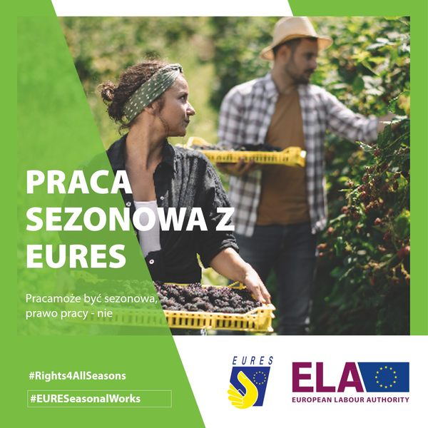
Powiatowy Urząd Pracy w Kole uprzejmie informuje, że Europejski Urząd ds. Pracy rozpoczął kampanię informacyjną nt. praw pracowników sezonowych w UE pod nazwą: Rights for all seasons - Prawa przez cały rok Celem kampanii jest promowanie wśród pracowników sezonowych pochodzących z państw członkowskich UE i pracodawców zatrudniających tego typu pracowników, wiedzy o obowiązujących ich przepisach prawa pracy i zabezpieczenia społecznego. Pracownicy sezonowi pracujący za granicą są wyjątkowo narażeni na różnego rodzaju nadużycia w związku z np. nieznajomością języków obcych, przepisów prawa pracy, zabezpieczenia społecznego czy BHP.
W związku z powyższym zachęcamy do odwiedzenia strony internetowej
https://eures.praca.gov.pl
gdzie w zakładce PRAWA PRZEZ CAŁY ROK, publikowane będą różnego rodzaju informacje w ramach kampanii, w tym informacje o wydarzeniach realizowanych przez urzędy pracy i Ochotnicze Hufce Pracy na terenie kraju
Jeszcze więcej informacji nt. kampanii dla pracowników sezonowych i pracodawców dostępnych jest na stronie internetowej Europejskiego Urzędu ds. Pracy:
https://www.ela.europa.eu/campaigns/rights-for-all-seasons
Inne przydatne strony:
https://ec.europa.eu/eures/public/pl/homepage
https://europa.eu/european-union/contact_en
https://stor.praca.gov.pl/portal/#/kraz/wyszukiwarka
https://wuppoznan.praca.gov.pl/

